Engleski jezik – četvrti razred (23.03-27.03.)
Podsetite se brojivih i nebrojivih imenica.
*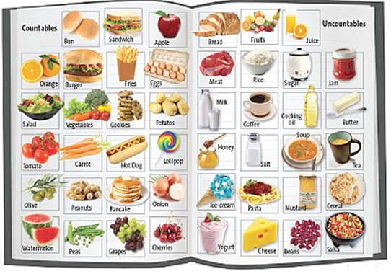
Roditelji mogu proveriti vaše znanje tako što će vam izgovarati imenicu sa slike, a vi ćete reći da li je brojiva (ima li množinu) ili ne. Isto tako, možete proveriti da li ste naučili reči. Gledajući sliku, napišete na srpskom značenje svih reči, a onda, ne gladajući sliku pokušate da se setite reči na engleskom i zapišete ih. Nakon toga, proverite koliko ste reči zapamtili. ( ovo je jedan od predloga kako maksimalno možete iskoristiti ono što vam pošaljem).

- Uradite test. Možete ga prepisati i raditi u svesci ili na računaru, kako vam je lakše, a zatim poslati kao sliku ili vord dokument na moj mejl danielastosic11@gmail.com Pre nego što počnete da radite proverite kada se koristi SOME, a kad ANY. Cilj nam je da razumemo i naučimo. Ne brinite o ocenama.
9a FUN
https://www.youtube.com/watch?v=LF3crlV28xA Pusti video, ustani, razmrdaj se, igraj i ponavljaj reči koje čuješ.

Pročitati tekst iz udžbenika (str. 72) i uraditi vežbanje 3. U 4. vežbanju treba spojiti prideve suprotnog značenja.

https://www.youtube.com/watch?v=KG9AxnDOwBc
Prepisati u svesku 5LOOK! Uraditi 5. vežbanje u knjizi.

Svaki put kad počnete da radite napišete u svesci datum, ime, prezime i odeljenje i uradite ono što se traži. Fotografišete i pošaljete na mejl. Ukoliko ste nešto radili u vordu, opet napišete ime, prezime i odeljenje i to prosledite na mejl. Sve ostalo što radite i vežbate ne morate slati. Ne treba da slikate urađena vežbanja iz knjige ili radne sveske. To ću pregledati kad se budemo videli u školi. Šaljete mi ovo što je označeno crvenom bojom.
Rok za slanje domaćih zadataka je nedelja pre podne. (29.03.) Imate celu nedelju da radite kad vam odgovara. Eventualna pitanja prosledite mejlom uz domaći zadatak.
Voli vas vaša tičerka!

